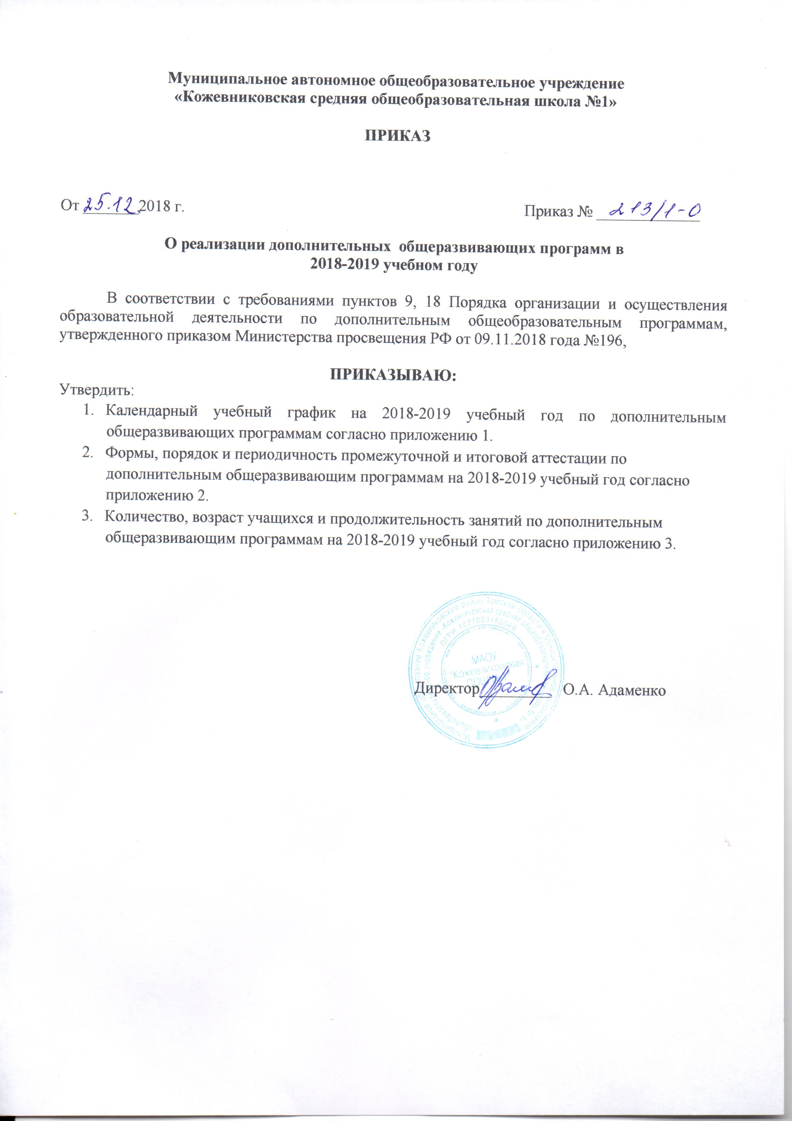
Муниципальное автономное общеобразовательное учреждение
«Кожевниковская средняя общеобразовательная школа №1»

ПРИКАЗ

От _______2018 г. Приказ № _____________

О реализации дополнительных общеразвивающих программ в
2018-2019 учебном году

В соответствии с требованиями пунктов 9, 18 Порядка организации и осуществления образовательной деятельности по дополнительным общеобразовательным программам, утвержденного приказом Министерства просвещения РФ от 09.11.2018 года №196,

ПРИКАЗЫВАЮ:
Утвердить:
- Календарный учебный график на 2018-2019 учебный год по дополнительным общеразвивающих программам согласно приложению 1.
- Формы, порядок и периодичность промежуточной и итоговой аттестации по дополнительным общеразвивающим программам на 2018-2019 учебный год согласно приложению 2.
- Количество, возраст учащихся и продолжительность занятий по дополнительным общеразвивающим программам на 2018-2019 учебный год согласно приложению 3.

Директор_________ О.А. Адаменко

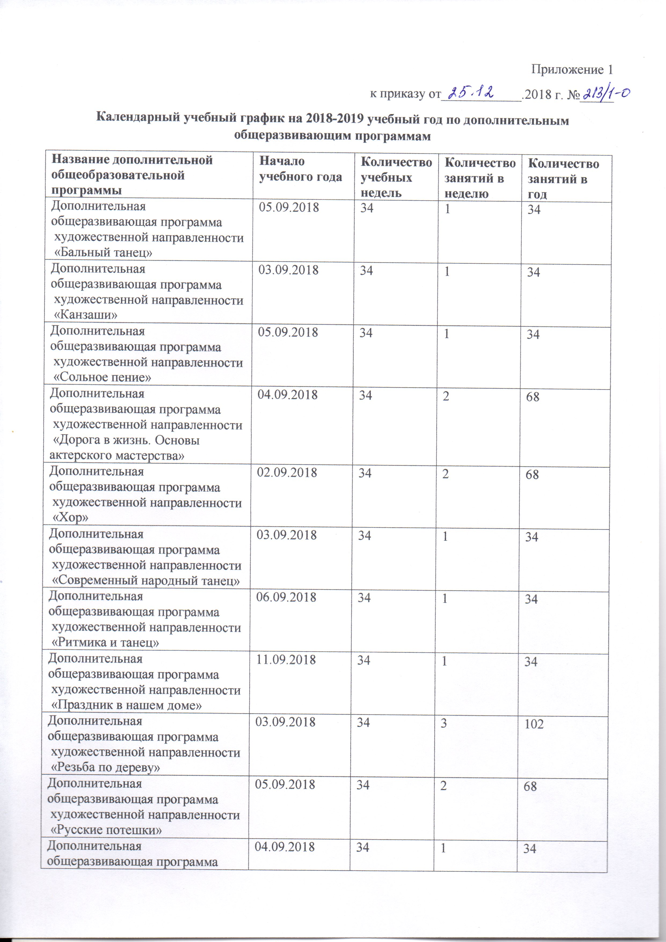
Приложение 1
к приказу от____________.2018 г. №_____
Календарный учебный график на 2018-2019 учебный год по дополнительным общеразвивающим программам
Название дополнительной общеобразовательной программы | Начало учебного года | Количество учебных недель | Количество занятий в неделю | Количество занятий в год
Дополнительная общеразвивающая программа  художественной направленности  «Бальный танец» | 05.09.2018 | 34 | 1 | 34
Дополнительная общеразвивающая программа  художественной направленности  «Канзаши» | 03.09.2018 | 34 | 1 | 34
Дополнительная общеразвивающая программа  художественной направленности  «Сольное пение» | 05.09.2018 | 34 | 1 | 34
Дополнительная общеразвивающая программа  художественной направленности  «Дорога в жизнь. Основы актерского мастерства» | 04.09.2018 | 34 | 2 | 68
Дополнительная общеразвивающая программа  художественной направленности  «Хор» | 02.09.2018 | 34 | 2 | 68
Дополнительная общеразвивающая программа  художественной направленности  «Современный народный танец» | 03.09.2018 | 34 | 1 | 34
Дополнительная общеразвивающая программа  художественной направленности  «Ритмика и танец» | 06.09.2018 | 34 | 1 | 34
Дополнительная общеразвивающая программа  художественной направленности  «Праздник в нашем доме» | 11.09.2018 | 34 | 1 | 34
Дополнительная общеразвивающая программа  художественной направленности  «Резьба по дереву» | 03.09.2018 | 34 | 3 | 102
Дополнительная общеразвивающая программа  художественной направленности  «Русские потешки» | 05.09.2018 | 34 | 2 | 68
Дополнительная общеразвивающая программа  социально-педагогической направленности  «Юные инспектора движения» | 04.09.2018 | 34 | 1 | 34
Дополнительная общеразвивающая программа  социально-педагогической направленности  «Дружина юных пожарных» | 07.09.2018 | 34 | 1 | 34
Дополнительная общеразвивающая программа  социально-педагогической направленности  «Юный правовед» | 06.10.2018 | 34 | 1 | 34
Дополнительная общеразвивающая программа  социально-педагогической направленности  «Дом» | 04.10.2018 | 34 | 3 | 102
Дополнительная общеразвивающая программа  социально-педагогической направленности  «Меткий стрелок» | 03.09.2018 | 34 | 1 | 34
Дополнительная общеразвивающая программа  социально-педагогической направленности  «Я - лидер» | 07.09.2018 | 34 | 1 | 34
Дополнительная общеразвивающая программа  физкультурно-спортивной направленности  «Атлетическая гимнастика» | 02.10.2018 | 34 | 3 | 102
Дополнительная общеразвивающая программа  физкультурно-спортивной направленности  «Игровое ГТО» | 09.09.2018 | 34 | 1 | 34
Дополнительная общеразвивающая программа  физкультурно-спортивной направленности  «Легкая атлетика» | 04.10.2018 | 34 | 1 | 34
Дополнительная общеразвивающая программа  туристко-краеведческой направленности направленности клуба «Альтаир» | 03.10.2018 | 34 | 1 | 34
Дополнительная общеразвивающая программа  технической направленности  «Робототехника» | 10.09.2018 | 34 | 5 | 170
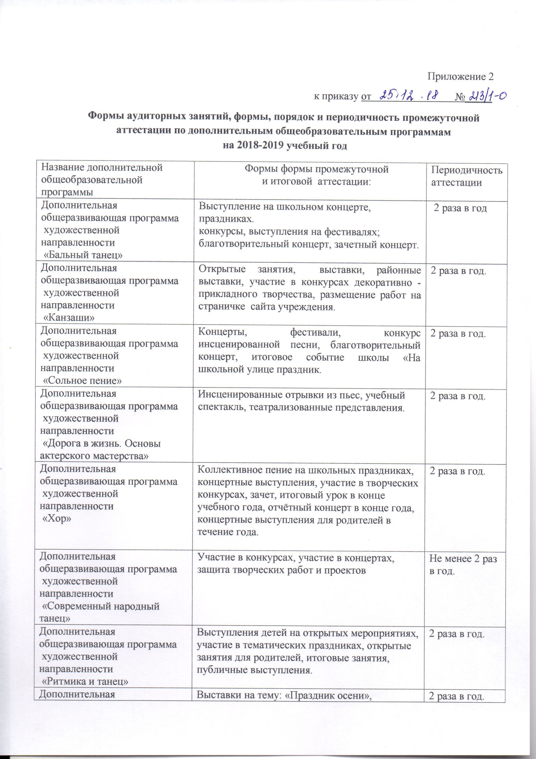
Приложение 2
к приказу от №_____
Формы аудиторных занятий, формы, порядок и периодичность промежуточной аттестации по дополнительным общеобразовательным программам
на 2018-2019 учебный год
Название дополнительной общеобразовательной программы | Формы формы промежуточной  и итоговой аттестации: | Периодичность аттестации
Дополнительная общеразвивающая программа  художественной направленности  «Бальный танец» | Выступление на школьном концерте, праздниках.  конкурсы, выступления на фестивалях; благотворительный концерт, зачетный концерт. | 2 раза в год
Дополнительная общеразвивающая программа  художественной направленности  «Канзаши» | Открытые занятия, выставки, районные выставки, участие в конкурсах декоративно - прикладного творчества, размещение работ на страничке сайта учреждения. | 2 раза в год.
Дополнительная общеразвивающая программа  художественной направленности  «Сольное пение» | Концерты, фестивали, конкурс инсценированной песни, благотворительный концерт, итоговое событие школы «На школьной улице праздник. | 2 раза в год.
Дополнительная общеразвивающая программа  художественной направленности  «Дорога в жизнь. Основы актерского мастерства» | Инсценированные отрывки из пьес, учебный спектакль, театрализованные представления. | 2 раза в год.
Дополнительная общеразвивающая программа  художественной направленности  «Хор» | Коллективное пение на школьных праздниках, концертные выступления, участие в творческих конкурсах, зачет, итоговый урок в конце учебного года, отчётный концерт в конце года, концертные выступления для родителей в течение года. | 2 раза в год.
Дополнительная общеразвивающая программа  художественной направленности  «Современный народный танец» | Участие в конкурсах, участие в концертах, защита творческих работ и проектов | Не менее 2 раз в год.
Дополнительная общеразвивающая программа  художественной направленности  «Ритмика и танец» | Выступления детей на открытых мероприятиях, участие в тематических праздниках, открытые занятия для родителей, итоговые занятия, публичные выступления. | 2 раза в год.
Дополнительная общеразвивающая программа  художественной направленности  «Праздник в нашем доме» | Выставки на тему: «Праздник осени», «Волшебник Новый год», «Пасхальные традиции». Участие в отчетном итоговом событии «На школьной улице праздник». | 2 раза в год.
Дополнительная общеразвивающая программа  художественной направленности  «Резьба по дереву» | Участие в школьных конкурсах и выставках, оформительские работы к балу старшеклассников. Участие в выставке итогового мероприятия «На школьной улице праздник», конкурсы, оформительские работы к празднику «Масленица», «Пасхальные гуляния». | 2 раза в год.
Дополнительная общеразвивающая программа  художественной направленности  «Русские потешки» | Участие в концертных программах, конкурсах, фестивалях. Фольклорный праздник "У околицы", проведение школьных праздников, участие в праздничных гуляниях школьных, районных и областных. | 2 раза в год.
Дополнительная общеразвивающая программа  социально-педагогической направленности  «Юные инспектора движения» | Организация тестирования и контрольных опросов по ПДД, проведение викторин, смотров знаний по ПДД, участие в смотрах и конкурсах. | Не менее 2 раз в год
Дополнительная общеразвивающая программа  социально-педагогической направленности  «Дружина юных пожарных» | Выставки детских рисунков и стенгазет по ППБ, рейды отряда ДЮП, выпуски информационного листка, разработка памяток по ППБ, оформление противопожарного уголка. | Не менее 2 раз в год
Дополнительная общеразвивающая программа  социально-педагогической направленности  «Юный правовед» | Интеллектуальная игра «Наши права», тестирование, выступление на конкурсах и олимпиадах по правоведению. | Не менее 2 раз в год
Дополнительная общеразвивающая программа  социально-педагогической направленности  «Дом» | Диагностика П. И. Третьякова «Уровень сформированности мотивации к учебной деятельности». Метод «Изучение качеств личности воспитанников» М.И. Шиловой. | Не менее 2 раз в год
Дополнительная общеразвивающая программа  социально-педагогической направленности  «Меткий стрелок» | Показательные выступление на зачетных соревнованиях в школе. проверка выполнения нормативов по ОФП для допризывной молодёжи, проверка выполнения нормативов по стрельбе из пневматической винтовки, контрольные занятия по проверке усвоения теоретических знаний по темам курса, соревнования на личное первенство среди воспитанников объединения, общешкольные соревнования по стрельбе из пневматического оружия. | 2 раза в год.
Дополнительная общеразвивающая программа  социально-педагогической направленности  «Я - лидер» | Ролевые и деловые игры. Анкетирование и тестирование. Организация и проведение акций. Участие в образовательных событиях школы, муниципалитета, региона и России. Участие в социальном проектировании. Личное портфолио. | 2 раза в год.
Дополнительная общеразвивающая программа  физкультурно-спортивной направленности  «Атлетическая гимнастика» | Зачетное показательное выступление.  Выступление на соревнованиях по силовому спорту, личное первенство, показательные выступления | 2 раза в год.
Дополнительная общеразвивающая программа  физкультурно-спортивной направленности «Игровое ГТО» | Промежуточная аттестация проходит на всех ступенях в виде показательного выступления по окончанию полугодия.  Итоговая аттестация в конце года по результатам тестирования и согласно выполнению нормативов. | 2 раза в год.
Дополнительная общеразвивающая программа  физкультурно-спортивной направленности  «Легкая атлетика» | Тестирование, умение осуществлять бег на заданной дистанции, осуществлять различные виды прыжков и метаний, выполнять индивидуальные и коллективные действия, знание и применение основ техники легкоатлетических, специальных беговых упражнений, организация занятия по легкой атлетике. | 2 раза в год.
Дополнительная общеразвивающая программа  туристко-краеведческой направленности направленности клуба «Альтаир» | Проведение классных часов по материалам музея,  исследовательские работы и выступление с ними на краеведческих конференциях, выставки, экспозиции, экскурсии. | 2 раза в год.
Дополнительная общеразвивающая программа  технической направленности  «Робототехника» | Выступление на конкурсах по робототехнике, показательное выступление в школе. Разработка и конструирование учебно-демонстрационных пособий по робототехнике. Изготовление различных робототехнических устройств, игровых комплексов. Программирование робототехнических комплексов различной сложности. | 2 раза в год.

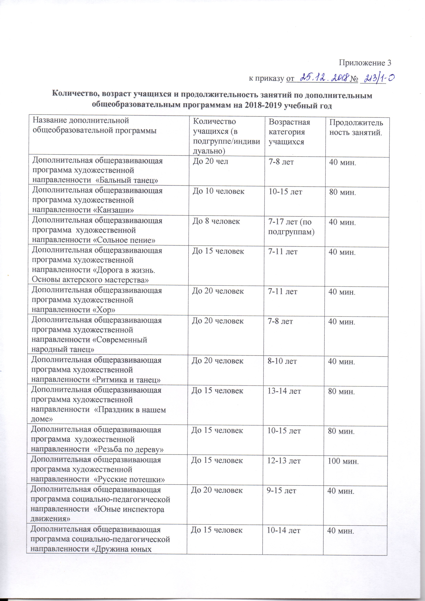
Приложение 3
к приказу от № ______
Количество, возраст учащихся и продолжительность занятий по дополнительным общеобразовательным программам на 2018-2019 учебный год
Название дополнительной общеобразовательной программы | Количество учащихся (в подгруппе/индивидуально) | Возрастная категория учащихся | Продолжительность занятий.
Дополнительная общеразвивающая программа художественной направленности «Бальный танец» | До 20 чел | 7-8 лет | 40 мин.
Дополнительная общеразвивающая программа художественной направленности «Канзаши» | До 10 человек | 10-15 лет | 80 мин.
Дополнительная общеразвивающая программа художественной направленности «Сольное пение» | До 8 человек | 7-17 лет (по подгруппам) | 40 мин.
Дополнительная общеразвивающая программа художественной направленности «Дорога в жизнь. Основы актерского мастерства» | До 15 человек | 7-11 лет | 40 мин.
Дополнительная общеразвивающая программа художественной направленности «Хор» | До 20 человек | 7-11 лет | 40 мин.
Дополнительная общеразвивающая программа художественной направленности «Современный народный танец» | До 20 человек | 7-8 лет | 40 мин.
Дополнительная общеразвивающая программа художественной направленности «Ритмика и танец» | До 20 человек | 8-10 лет | 40 мин.
Дополнительная общеразвивающая программа художественной направленности «Праздник в нашем доме» | До 15 человек | 13-14 лет | 80 мин.
Дополнительная общеразвивающая программа художественной направленности «Резьба по дереву» | До 15 человек | 10-15 лет | 80 мин.
Дополнительная общеразвивающая программа художественной направленности «Русские потешки» | До 15 человек | 12-13 лет | 100 мин.
Дополнительная общеразвивающая программа социально-педагогической направленности «Юные инспектора движения» | До 20 человек | 9-15 лет | 40 мин.
Дополнительная общеразвивающая программа социально-педагогической направленности «Дружина юных пожарных» | До 15 человек | 10-14 лет | 40 мин.
Дополнительная общеразвивающая программа социально-педагогической направленности «Юный правовед» | До 15 человек | 11-13 лет | 40 мин.
Дополнительная общеразвивающая программа социально-педагогической направленности «Дом» | До 15 человек | 7-18 лет | 80 мин.
Дополнительная общеразвивающая программа социально-педагогической направленности «Меткий стрелок» | До 15 человек | 10-16 лет | 40 мин.
Дополнительная общеразвивающая программа социально-педагогической направленности «Я - лидер» | До 15 человек | 11-13 лет | 40 мин.
Дополнительная общеразвивающая программа физкультурно-спортивной направленности «Атлетическая гимнастика» | До 10 человек | 13-17 лет | 80 мин.
Дополнительная общеразвивающая программа физкультурно-спортивной направленности «Игровое ГТО» | До 15 человек | 12-15 лет | 40 мин
Дополнительная общеразвивающая программа физкультурно-спортивной направленности  «Легкая атлетика» | До 15 человек | 11-14 лет | 40 мин.
Дополнительная общеразвивающая программа туристко-краеведческой направленности направленности клуба «Альтаир» | До 20 человек | 10-16 лет | 80 мин.
Дополнительная общеразвивающая программа технической направленности «Робототехника» | До 15 человек | 7-13 | 80 мин.
*1 астрономический час равен 40 минутам академического.

